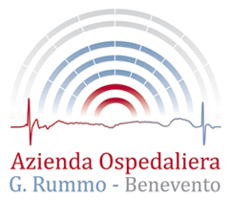
AZIENDA OSPEDALIERA “G.RUMMO”
Via dell’Angelo 1 – 82100 Benevento
Tel.0824/57111 – P.Iva e C.F. 01009760628
Sito Web : www.aziendaospedalierarummo.it
Struttura Semplice Dipartimentale
di Nutrizione e Dietetica -
Medicine Complementari
Dirigente Responsabile : dr. Luigi Coppola
Telefono : 0824/57215 Fax : 0824/57276

A.O. “

Sede

SCHEDA DI PARTECIPAZIONE al
“CORSO DI AGGIORNAMENTO in AGOPUNTURA E FITOTERAPIA”

COGNOME____________________________________________________

NOME________________________________________________________

LUOGO E DATA DI NASCITA_____________________________________

QUALIFICA____________________________________________________

DISCIPLINA( per i Medici )________________________________________

CODICE FISCALE______________________________________________

TELEFONO_____________________CELLULARE____________________

POSTA ELETTRONICA__________________________________________

INDIRIZZO____________________________________________________

SEDE LAVORATIVA ( se esistente)___________________________________

UNITA’ OPERATIVA (se esistente)____________________________________

Data_________________________Firma ____________________

Autorizzo trattamento dati personali.

